Grand-mère, grand-mère
Déroulement du jeu :
Un enfant joue la grand-mère, il est contre le mur. Les autres enfants sont en ligne, une dizaine de mètres plus lion, Ils demandent chacun leur tour si la grand-mère aime qqch à manger. Suivant ses goûts, la grand-mère choisit le pas.
L’enfant n’oublie pas de remercier la grand-mère.

Le premier enfant à être arrivé vers la grand-mère prend sa place.

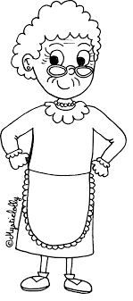
Grand-mère aimes-tu……
- Les bonbons ? -----------
- Le chocolat ? -----------
- Les pâtes ? ------------
- La fondue ? ---------
- Le boudin ? --------
- Les sucettes ? ---------
- Les pâtisseries ? ---------
- La choucroute ? ---------
- Les voyages ? ---------
- La saucisse ? ----------
- Le diable ? --------
Oui, : -un pas de géant
- Un pas de souris
- Un pas de fourmi
- Un pas de salade
Non, sur place

Merci grand-mère

